## Kategorier og artikler for ansatte

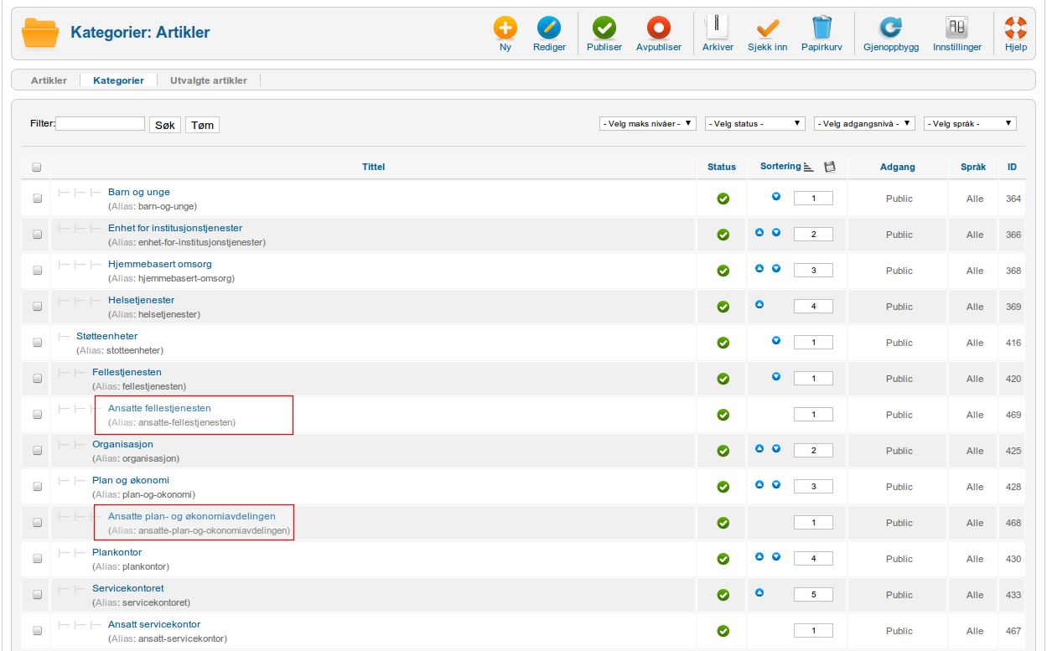

Figure

Kategorier for ansatte i de forskjellige enhetene opprettes som vist i bildet over.

Deretter er det bare å opprette egne artikler for hver ansatt som vist i neste bilde.

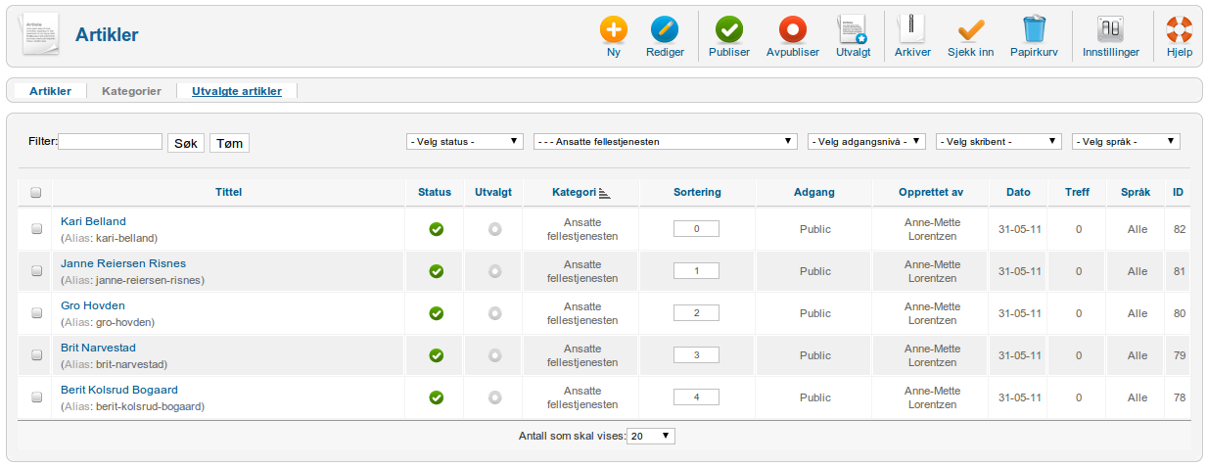

Figure

## Artikkelmaler

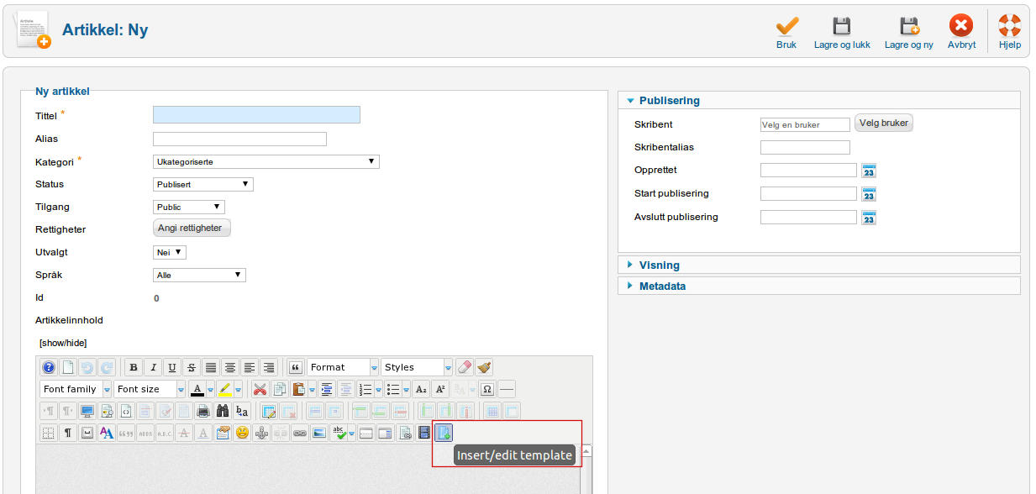

Figure

Valget i dette bildet lar oss hente inn standard artikkelmaler.

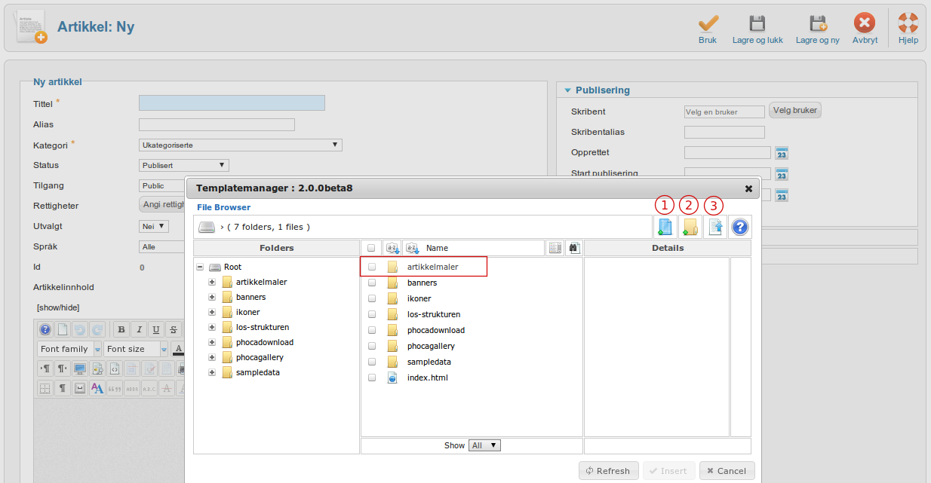

Figure

Jeg har her opprettet en egen mappe via pkt.1 som heter artikkelmaler. Pkt.2 lar oss opprette nye maler men dette er bare en tom html-fil. Pkt.3 lar oss laste opp ferdige artikkelmaler og disse kan være laget ved hjelp av DreamWeaver eller andre lignende verktøy.

Av fri programvare kan KompoZer anbefales til dette bruket.

<http://www.kompozer.net/>

Et annet alternativ er Mozillas SeaMonkey

<http://www.seamonkey-project.org/>

Det kan selvfølgelig også lages som en artikkel i Joomla! og deretter kopiere kode derfra og inn i Notepad og så laste den opp som en html-fil.

NB! Bruk ikke egne fonter i artikkelmaler, gjelder forsåvidt også alle andre typer artikler, da disse settes via css-filene for å sikre et enhetlig preg på sidene.